Arquitectura de Software

Plataforma web

“La Picá de la Chabelita”

Vista De Procesos

Introducción

Para el sistema de ventas del restaurante "La Picá de la Chabelita", se han identificado y representado a través de las historias de usuario los diagramas de actividades que tiene cada una de ellas. Estos diagramas permiten visualizar cómo tanto los clientes como los administradores interactúan con el sistema de ventas a través de la plataforma. Se utiliza la herramienta Bizagi Modeler para armar las vistas de los procesos de cada una.

**Diagramas de actividades**

1. **Inicio de sesión (Cliente/ Administrador)**

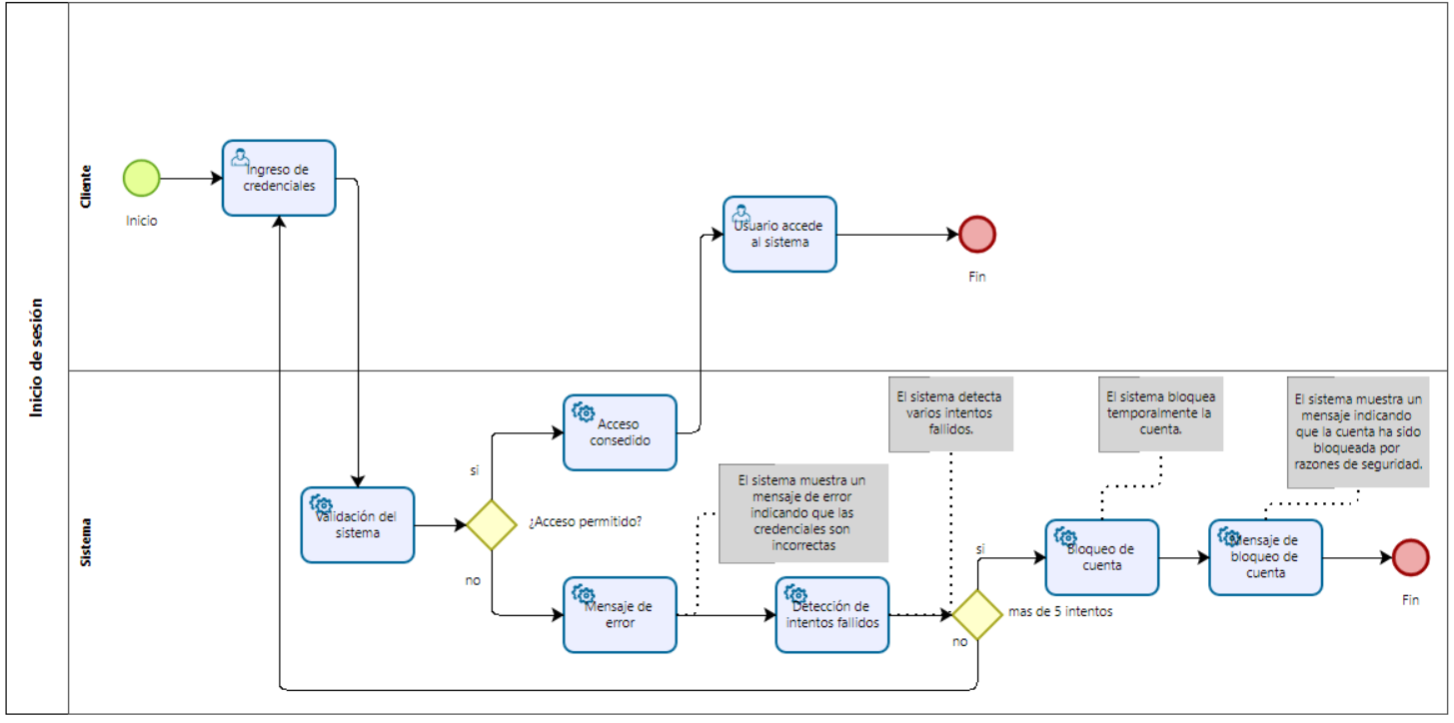

1. **Hacer pedidos en línea (Cliente)**

1. **CRUD de pedidos (Administrador)**

1. **Panel administrador (Administrador)**

1. **CRUD de Administrador (Administrador)**

1. **Gestión de menú (Administrador)**

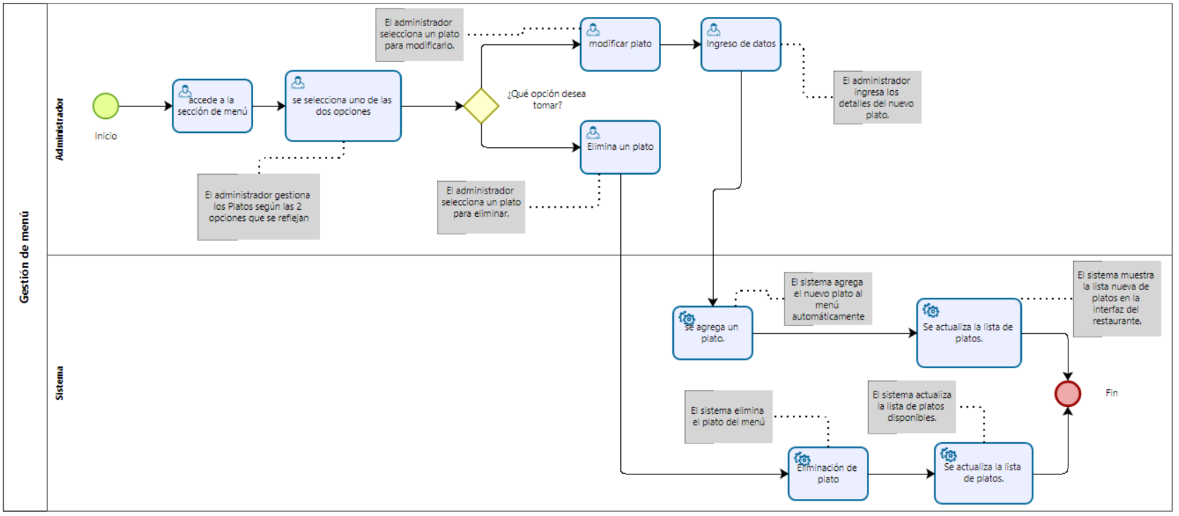

1. **Visualización de ventas (Administrador)**

1. **CRUD de pagos (Administrador)**

1. **Pagos en línea (Cliente)**

1. **Registro de pagos (Administrador)**

1. **Reservas en línea (Cliente)**

1. **Confirmación de reserva (Cliente)**

1. **Enviar beneficios por correo (Administrador)**

1. **Sección de servicios (Cliente)**

1. **Sección de información del restaurante (Cliente)**

1. **Perfil del cliente (Cliente)**

1. **Historial de pedidos (Cliente)**

1. **Control de stock (Administrador)**

1. **CRUD de inventario (Administrador)**

